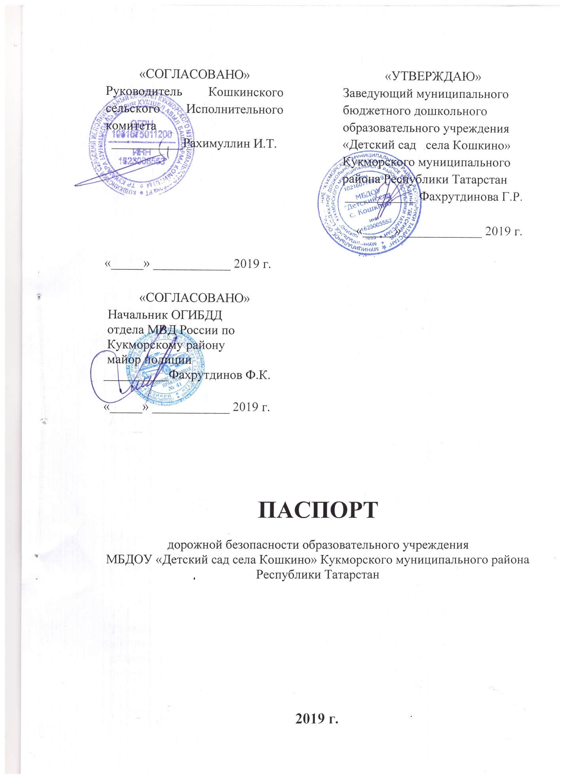

Общие сведения
Муниципальное бюджетное дошкольное образовательное учреждение «Детский сад села Кошкино» Кукморского муниципального района Республики Татарстан.

Юридический адрес: 422115, РТ, Кукморский район, село Кошкино, ул. Ленина, д.15
Фактический адрес: 422115, РТ, Кукморский район, село Кошкино, ул. Ленина, д.15
Руководители образовательного учреждения:
Заведующий Фахрутдинова Гульназ Рафиковна 89172829061
(фамилия, имя, отчество) (телефон)

Воспитатель Ахметгалиева Сария Сабировна 8(84364)31250
(фамилия, имя, отчество) (телефон)

Ответственный за работу по профилактике детского дорожного травматизма в МБДОУ Васильева Лариса Юрьевна 89274120676
(фамилия, имя, отчество) (телефон)

Ответственный работник
Управления образования главный специалист Саляхова В.В. (фамилия, имя, отчество)
8(84364)2-70-41
(телефон)
Ответственные от
Госавтоинспекции Начальник ОГИБДД Ф.К. Фахрутдинов
(должность) (фамилия, имя, отчество)

ГТН и РАС ГИБДД ОМВД России
по Кукморскому району Гиниятуллин Р.М.
(должность) (фамилия, имя, отчество)

Руководитель или ответственный
работник дорожно-эксплуатационной
организации, осуществляющей
содержание улично-дорожной сети (УДС)∗
Сабиров Р.Ю.

Руководитель или ответственный
работник дорожно-эксплуатационной
организации, осуществляющей содержание технических средств
организации дорожного движения (ТСОДД) Вилданов И.М.
Нотфуллин Р.Ф.
Количество воспитанников чел29 человек
Наличие уголка по БДД имеется
Наличие класса по БДД нет
Наличие автогородка (площадки) по БДД нет
Наличие автобуса в образовательном учреждении нет
Владелец автобуса -
Время занятий в образовательном учреждении: с 9.00 -11.30 часов

Телефоны оперативных служб:
- МЧС
- Полиция
- Скорая медицинская помощь
- Газовая аварийная служба

Содержание
- План-схемы образовательного учреждения.
1. Район расположения образовательного учреждения, пути движения транспортных средств и детей (воспитанников).
2. Организация дорожного движения в непосредственной близости от образовательного учреждения с размещением соответствующих технических средств организации дорожного движения, маршруты движения детей и расположение парковочных мест.
3. Пути движения транспортных средств к местам разгрузки/погрузки и рекомендуемые безопасные пути передвижения детей по территории образовательного учреждения.
4. План-схема безопасного маршрута движения детей к МБДОУ «Детский сад с. Кошкино» Кукморского муниципального района РТ.

III. Приложения
План-схема пути движения транспортных средств и детей
(воспитанников) при проведении дорожных ремонтно-строительных работ вблизи образовательного учреждения.

I. План-схемы образовательного учреждения
1. Район расположения образовательного учреждения, пути движения транспортных средств и детей (воспитанников)

Ул. Кирова
МАГАЗИН
МБДОУ «Детский сад с.Кошкино»
Ул. Ленина д.15
Ул. Полевая
Ул. Первомайская
Ул. ЛЕНИНА
ФАП

Опасные участки Обочина

Движение транспортных средств
Жилая застройка
Движение детей в детский сад
Проезжая часть

3. Пути движения транспортных средств к местам разгрузки/погрузки и рекомендуемые безопасные пути передвижения детей по территории образовательного учреждения

МБДОУ «Детский сад с.Кошкино»

Место разгрузки/погрузки

въезд/выезд грузовых транспортных средств

движение грузовых транспортных средств по территории образовательного учреждения

движение детей и подростков на территории образовательного учреждения

4. План-схема безопасного маршрута движения детей
к МБДОУ «Детский сад с.Кошкино»
Кукморского муниципального района РТ
ФАП
МБДОУ «Детский сад с.Кошкино»

движение транспортных средств по территории образовательного
Жилая застройка учреждения

Проезжая часть место разгрузки и погрузки

Движение транспортных средств

Движение детей в (из) образовательное(го) учреждение(я)
Приложения

План-схема пути движения транспортных средств и детей (обучающихся, воспитанников)
при проведении дорожных ремонтно-строительных работ вблизи образовательного учреждения
МБДОУ «Детский сад с.Кошкино»

Временная пешеходная дорожка

Движение транспортных средств

Рекомендуемое направление движение детей

